**目录**

[一．号线timer部署情况 2](#_Toc4622)

[①weblogic后台应用地址 2](#_Toc29564)

[②timer塞包路径 2](#_Toc28387)

[③timer脚本说明 2](#_Toc27338)

[二．查看timer是否正常 3](#_Toc1330)

[①访问部署应用地址是否能正常访问 3](#_Toc16976)

[②在CRT的/app/rms65/bin该目录下执行 3](#_Toc485)

[③查看timer进程 3](#_Toc19085)

[三．停止/启动timer 4](#_Toc21963)

[①停止timer 4](#_Toc21019)

[②查看是否杀死进程 4](#_Toc23040)

[③启动timer 4](#_Toc1795)

[④查看timer是否有进程 4](#_Toc16470)

**一．号线timer部署情况**

①weblogic后台应用地址

<http://133.63.202.30:9601/console/login/LoginForm.jsp>

服务器节点：Server\_1

监听端口：9603

应用名：[Server\_1\_361(30\_9603)](http://133.63.202.30:9601/console/console.portal?_nfpb=true&_pageLabel=AppApplicationDispatcherPage&AppApplicationDispatcherPortlethandle=com.bea.console.handles.AppDeploymentHandle("com.bea:Name=Server_1_361(30_9603),Type=AppDeployment")" \o "Server_1_361(30_9603), Level 1, 已折叠, 1 of 1)

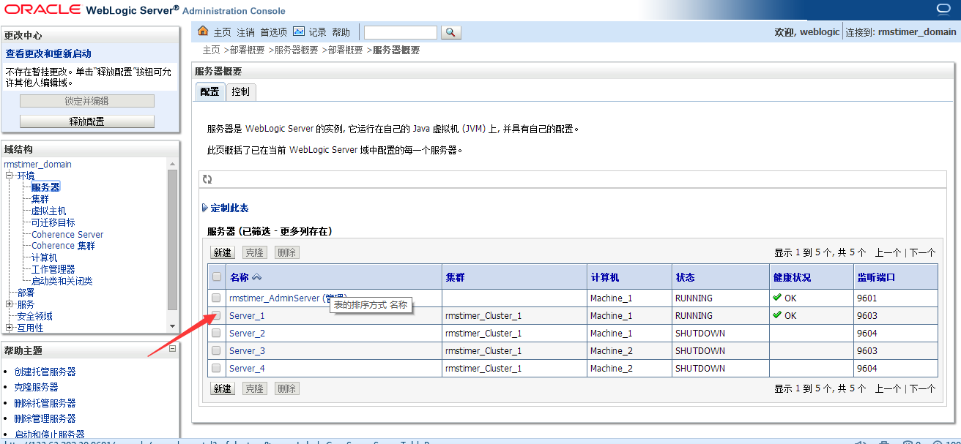

②timer塞包路径

登录FTP(FileZille)

/timerrms/ear/trmsEAR.rms.6.5.361.20170710100.ear

③timer脚本说明

登录CRT：

登录服务器地址：133.63.202.30

用户名/密码：rmstimer/rmstimer123

路径：/app/rms65/bin

脚本(按启动顺序):

1. start\_auto\_asgn.sh
2. startSo.sh
3. start\_statemachine\_res.sh

**二．查看timer是否正常**

①访问部署应用地址是否能正常访问

<http://133.63.202.30:9603/trms/>

②在CRT的/app/rms65/bin该目录下执行

tail -f nohup.out命令看是否有如下图进程

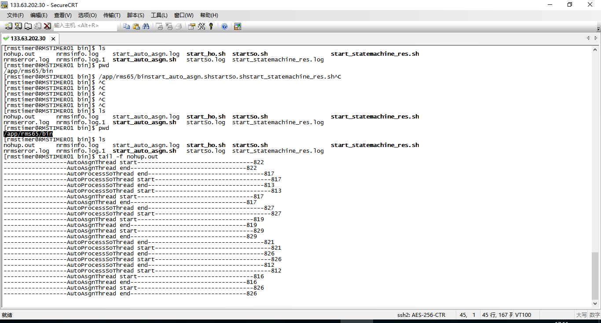

③查看timer进程

进入CRT，执行ps -ef |grep timer |grep @ 查看timer进程。

**三．停止/启动timer**

①停止timer

进入CRT，执行ps -ef |grep timer |grep @ 找到timer进程后，

执行杀进程命令kill -9 加进程id，进程id之前空格隔开。

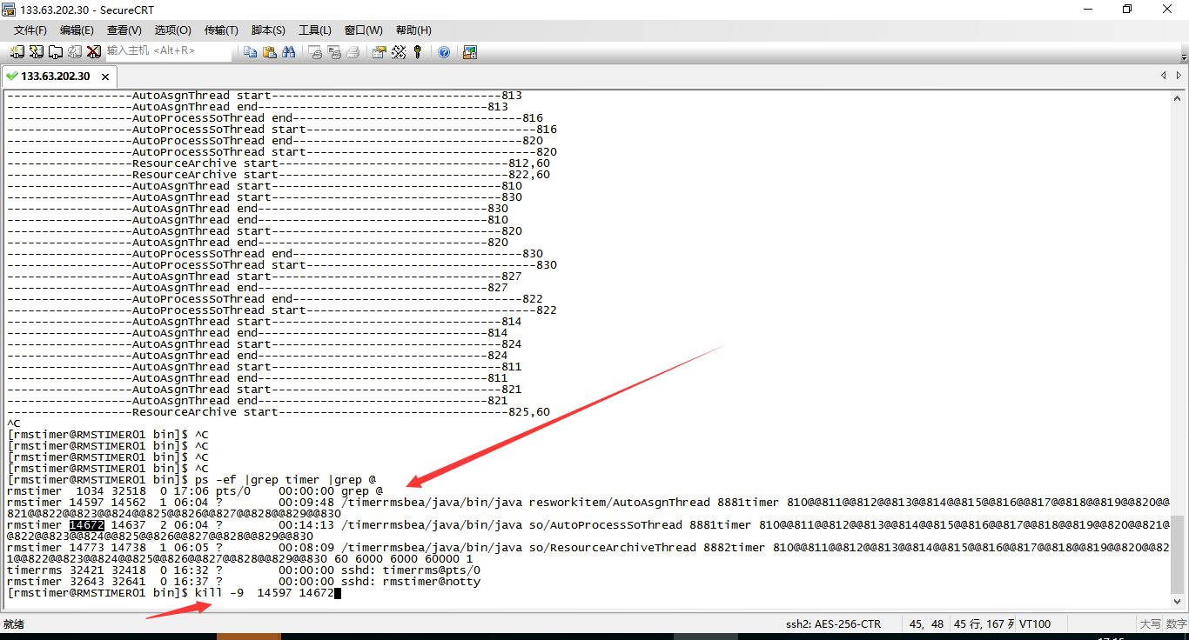

②查看是否杀死进程

继续执行该ps -ef |grep timer |grep @ 命令

确认后再启动timer进程。

③启动timer

**./nohup start\_auto\_asgn.sh&**

**./startSo.sh&**

**./start\_statemachine\_res.sh&**

④查看timer是否有进程

ps -ef |grep timer |grep @

并且在/app/rms65/bin目录下执行tail -f nohup.out看是恢复正常。